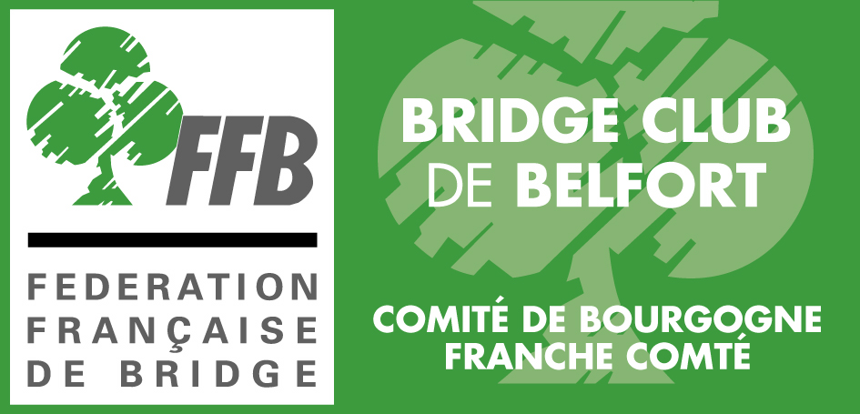

COTISATIONS
SAISON 2022 – 2023

ADULTE (licence 33, cotisation 62) 95 €

CONJOINT (licence 33, cotisation 52) 85 €

JUNIOR (licence 7,50, cotisation 22,50) 30 €

ÉCOLE DE BRIDGE

- 1re année 20 €
- 2e année (1re licence + cotisation) 40€

Droits de table :
licencié FFB 4 € *
* carnet de 10 tickets 40 €

Juniors 2 €

